2018—2019学年度第一学期期末质量检测
九年级物理试卷
满分：100  考试时间：60分钟
题号 | 一 | 二 | 三 | 四 |  | 总分
得分
一、选择题（1～8题为单选题，每题3分；9、10题为多选题，全选对得4分，选对但不全得3分，错选或不选得0分。共32分）
1.将肉片直接放入热油锅里爆炒，会将肉炒焦炒糊，大大失去鲜味。厨师预先将适量的淀粉拌入肉片中，再放到热油锅里爆炒，炒出的肉片既鲜嫩味美又营养丰富，对此现象说法不正确的是: ( )
A.在炒肉片过程中，肉片的温度升高，内能增加
B.附着在肉片外的淀粉糊有效防止了肉片里水分的蒸发
C.在炒肉片过程中，肉片内能增加主要是通过做功实现的
D.附近能闻到肉香体现了分子在不停地做无规则的运动
2.下列说法中正确的是: ( )
A.沿海地区昼夜温差小，主要原因是水的比热容较大
B.热机就是把机械能转化为内能的机械
C.温度高的物体具有的内能多，温度低的物体具有的内能少
D.风能、水能为可再生能源，石油是清洁能源
3.下列估测符合生活事实的是： ( )
A.LED台灯的功率约为40W B.家用29寸彩电的功率约2000W
C.120W的电冰箱一天耗电约3KW·h D.家用照明灯正常发光的电流约0.15A
4.某种电脑键盘清洁器有两个开关，开关S₁只控制照明用的小灯泡L，开关S₂只控制吸尘用的电动机M。如图所示的四个电路中，符合上述要求的是： ( )
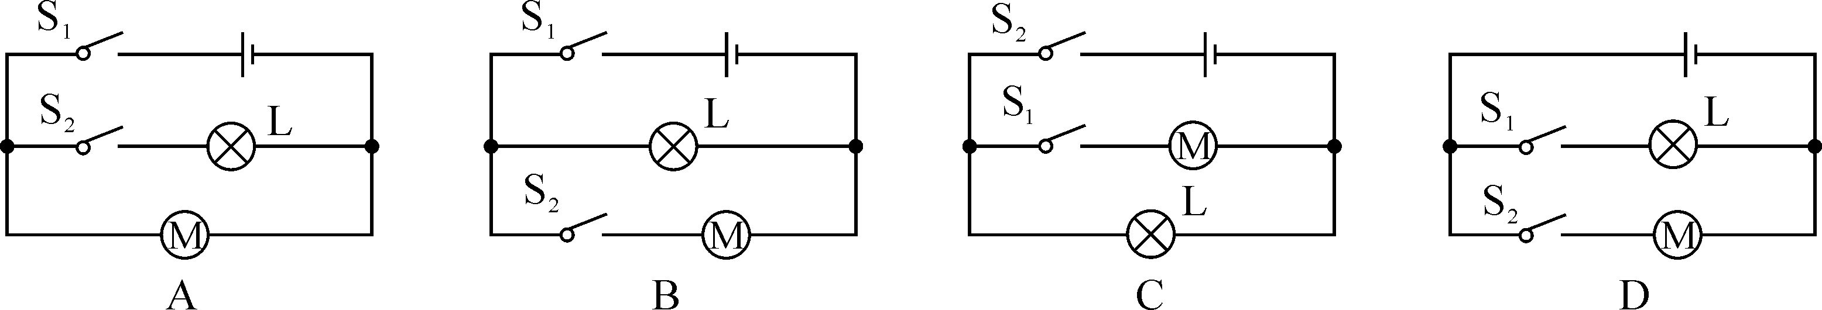
5.随着生活水平的不断提高，用电设备的使用越来越多，消除用电安全隐患，人人有责。关于安全用电，下列做法中正确的是： （ ）
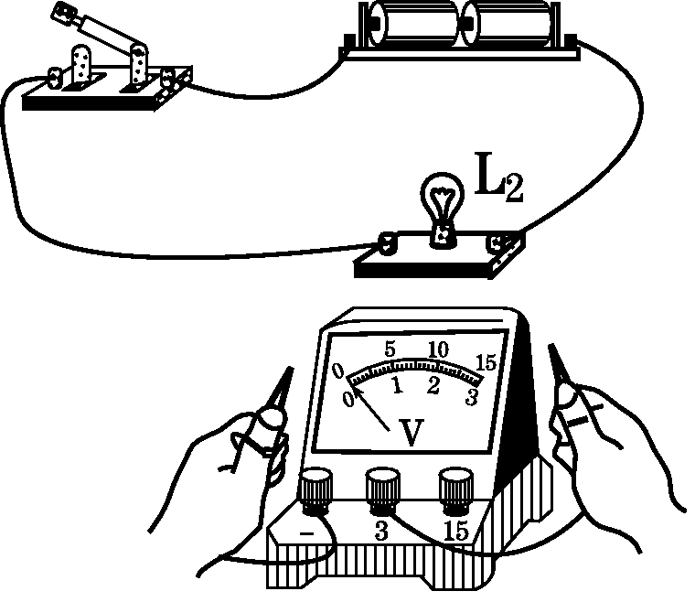
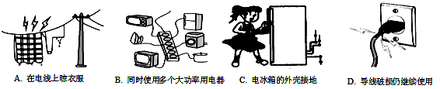
6.如图所示，小红正准备将一电表接入电路中，她这是要测量电路中的： ( )
A.电流 B.电压 C.电阻 D.电能
7.把标有“220V 60W”和“220V 40W”字样的两灯串联后接在220V的电源上，结果两盏灯都变暗了，这是因为: （ ）
A.每只灯泡的额定电压都变小了
B.每只灯泡的额定功率都变小了
C.每只灯泡的实际功率都小于它的额定功率
D.每只灯泡的实际功率都大于它的额定功率
8.把标有“36V、6W”的灯L₁和“36V、12W”的灯L₂并联起来接在电源电压为36V的电路中，下列说法正确的是： （ ）
A.灯L₁、L₂均能正常发光 B.灯L₁、L₂均不能正常发光，但L₂灯较亮
C.灯L₁、L₂均不能正常发光，但L₁灯较亮 D.通电2min,电流对这两灯做功W₁ > W₂
9.如图所示的物理现象涉及的物理知识正确的是： （ ）[来源:学科网]
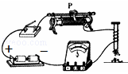
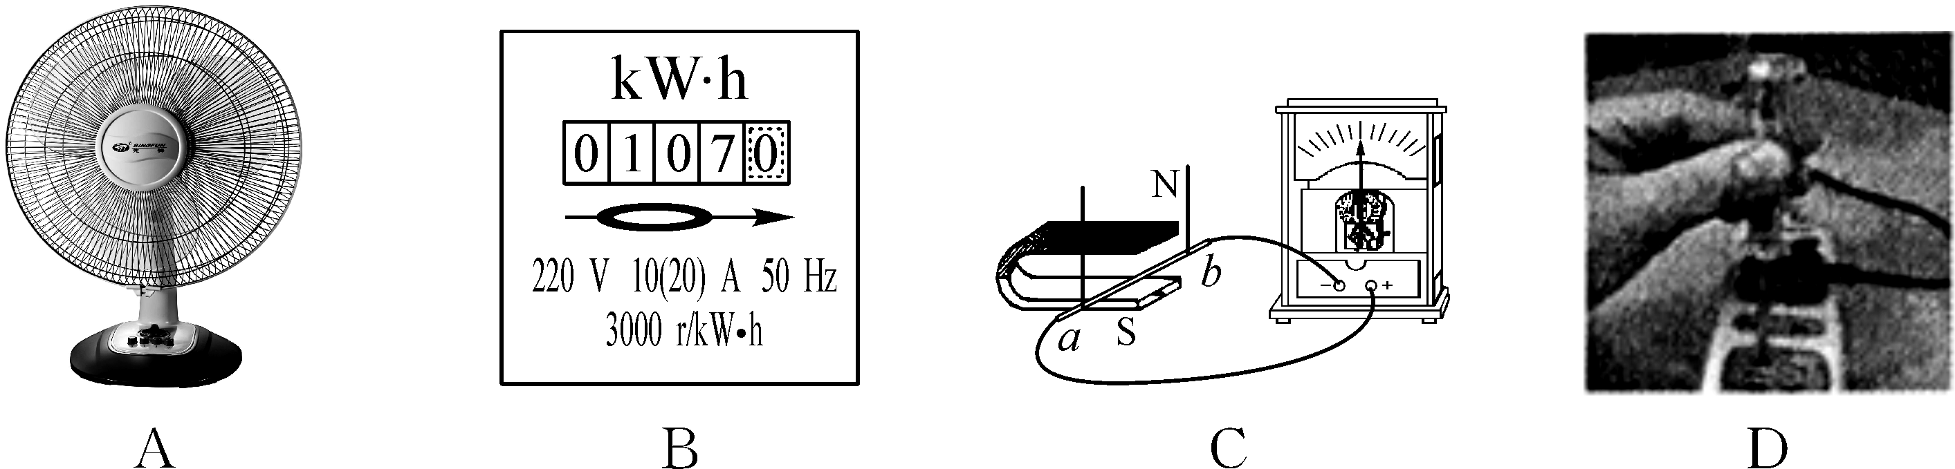
A.电风扇工作时主要将电能转化为机械能
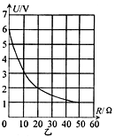
B.家庭电路中的电能表是测量电流做功快慢的
C.发电机是根据图示电磁感应的原理制成了
D.滑动变阻器滑片向右移动时，铁钉吸引大头针的数目会增多
10.如图甲所示的电路中，滑动变阻器的滑片P从a端移到b端，定值电阻R₁两端的电压随滑动变阻器R₂阻值变化的图像如图乙所示，R₂的总阻值为50Ώ。下列说法中正确的是：
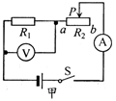
( )
A.电源电压为6V
B.该电路的最大功率为3.6W
C.P在b端时，电阻R₁的功率为0.1 W
D.P在b端时，该电路的总功率为0.5 W
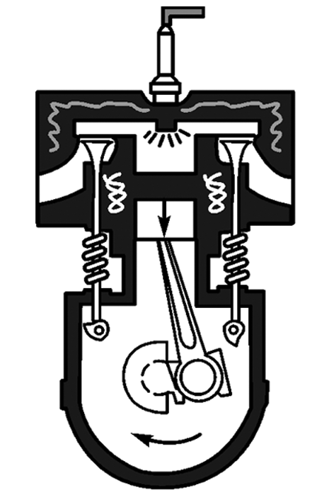
二、填空题（每空1分，共30分）
11.在四冲程汽油机中，将机械能转化为内能的冲程是 冲程，如图所示是汽油机的 冲程；若飞轮转速为1 800 r/min，则该汽油机每秒内对外做功____次。
12.能源危机日益加剧，开发和利用新能源成为当务之急。目前的核电站是利用原子 （填“核聚变”或“核裂变”）释放的能量工作的。用煤气灶把2 kg初温为30 ℃的水烧到80 ℃，消耗了20 g煤气，已知水的比热容是4.2×10³ J/（kg·℃），煤气的热值为4.2×10⁷ J/kg。“煤气的热值为4.2×10⁷ J/kg”表示___________________
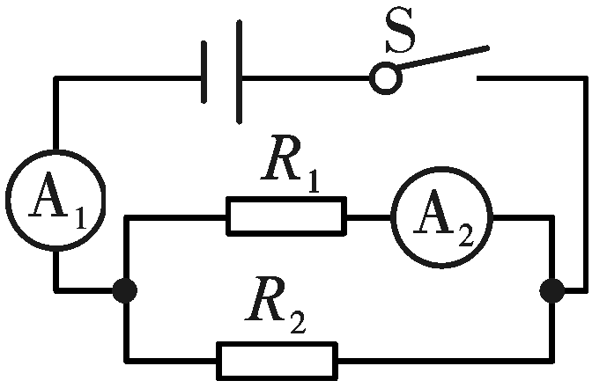
_______________________________________________，煤气灶烧水的效率为 %。
13.如图所示电路中，闭合开关S后，电流表A₁的示数为0.5 A，电流表A₂的示数为0.4 A，则通过电阻R₁的电流为 A，通过电阻R₂的电流为 A，电阻R₁与R₂的阻值之比为 。
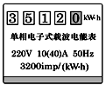
14.课外实践活动中，小明仔细观察了家中的电能表，表盘信息如图所示。此前小明家中总共用电 。如果家中只有一个用电器工作，6min的时间内，指示灯闪烁了320次，这个用电器消耗的电能为________J，电功率是________W。
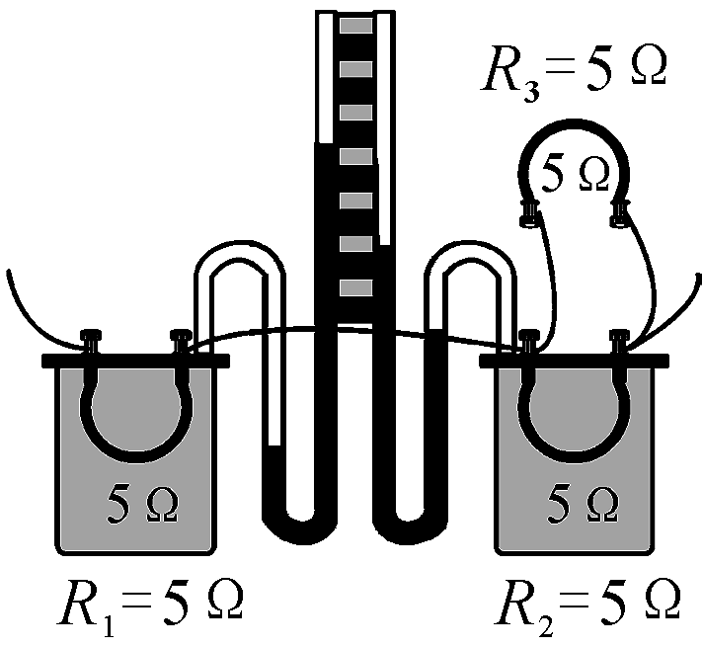
15.如图所示，两个透明容器中封闭着等量的空气，将两个容器中的电阻丝R₁和R₂串联接到电源两端，将容器外部的电阻丝R₃和R₂并联。图中的装置是探究电流通过导体产生的热量与 的关系，比较的是 （选填“R₁和R₂”、“ R₁和R₃”或“ R₂和R₃”）两个电阻丝产生的电热。电阻丝R₃的作用是使通过电阻丝R₁和R₂的电流 。
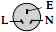
16.如图所示，是三孔插座的示意图。其中，标有L的孔内接 线，标有E的孔内接 线，标有 的孔中的导线和室外的大地相连。
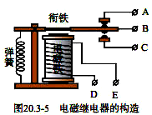
17.地球是一个巨大的________，在它的周围空间存在着磁场——地磁场，除两极外，地球表面附近的地磁场方向向 。中华民族是最先利用地磁场服务于人类的，例如______________的发明。
18.如图是电磁继电器的构造图。当DE与电源两端连通时，衔铁
（填“上升”或“下降”），接线端B与接线端 连通，与接线端 断开。[来源:学_科_网]
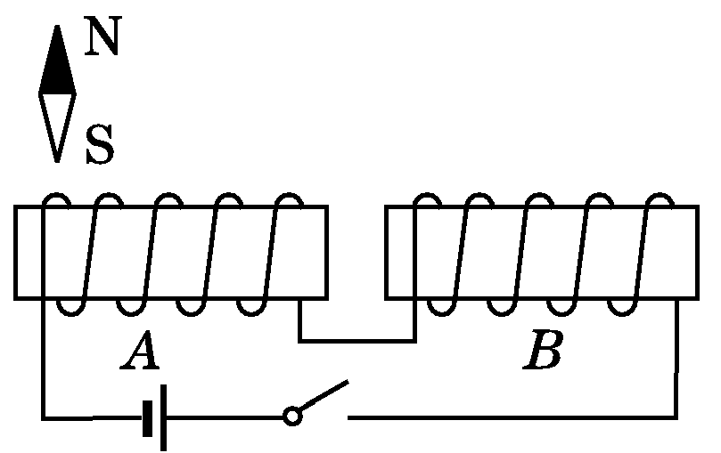
19.如图所示，当电源开关接通后，会发现小磁针的北极向________(填“左”或“右”)偏转，这说明通电螺线管周围存在________；同时发现可移动的A、B两螺线管相互________(填“靠近”或“远离”)。
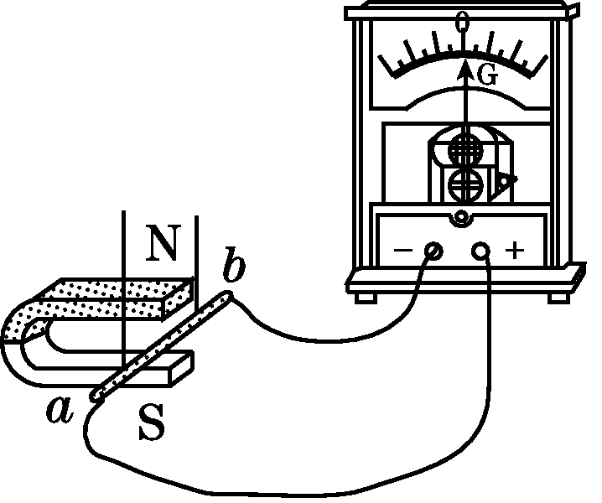
20.如图所示的闭合电路中，铜棒ab静止，当蹄形磁铁竖直向上运动时，灵敏电流计的指针________(填“会”或“不会”)偏转；让铜棒ab向右缓慢运动时，灵敏电流计的指针偏转的角度较小；快速运动时，指针偏转的角度较大。这说明感应电流的大小与 有关。动圈式_____(填“话筒”或“扬声器”)是应用电磁感应原理制成的。
三、作图与实验探究题（28分）
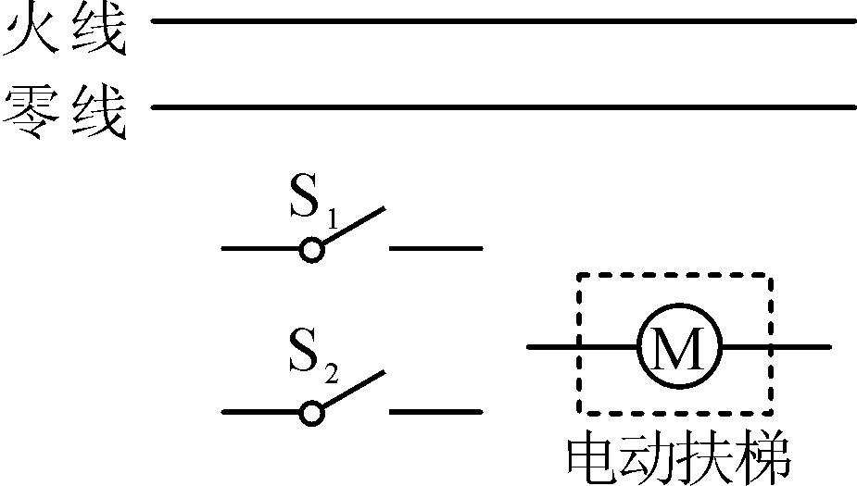
21.（2分）为节约电能，地下通道电动扶梯只需在白天且有人时才开启。利用红外线自动开关S₁（现场有人，S₁闭合；现场无人，S₁断开）以及可见光自动开关S₂（白天，S₂闭合；夜间，S₂断开）控制电路，可达到目的。请在图中完成电路连接。
22.（12分）如图甲所示，是研究“通过导体的电流与导体电阻的关系”的电路图。电源电压恒为6V。通过正确实验操作，得到相应的3次实验的电流和电阻值，描绘在乙图中。(实验中所用的三个定值电阻分别是5Ω、10Ω、15Ω)
（1）实验过程中，移动变阻器滑片时，眼睛应注视＿＿＿＿（选填序号）；
A．变阻器滑片 B．电压表示数 C．电流表示数
（2）在丙图中，用笔画线代替导线，将电压表正确连入电路；
（3）请你用平滑曲线将得到的三个点连接起来；
（4）从图像中可以得出实验结论： 。
（5）实验中，他所选择的变阻器是＿＿＿（选填序号）；
A．10Ω 0.5A B．20Ω 1A C．50Ω 2A
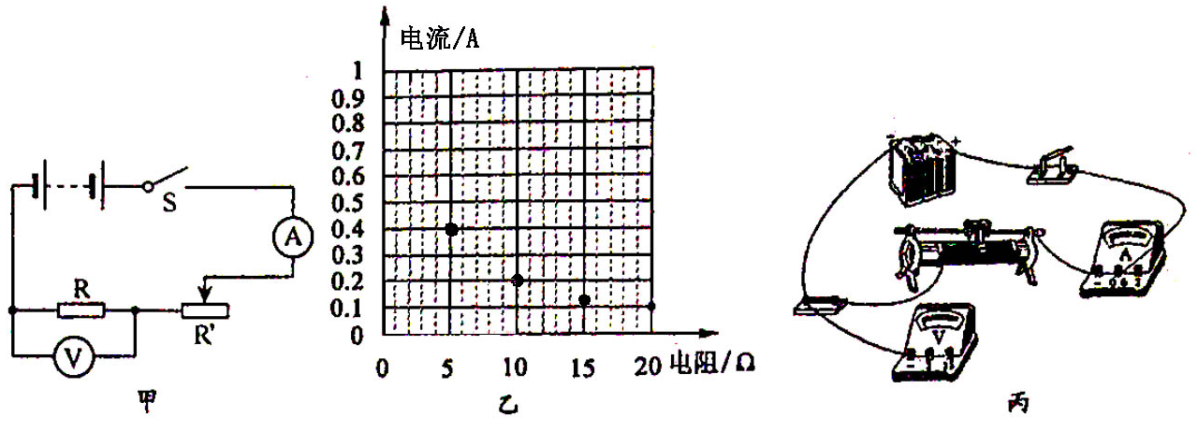
（6）某次实验过程中，出现了电流表示数为0，电压表示数接近6V的故障，则发生故障的原因可能是＿＿＿＿＿＿＿＿＿。

23.(8分）图甲是测量小灯泡电功率的部分实物连接图。其中电源电压为6V，小灯泡额定电压是3.8V，其灯丝电阻约为10Ω。
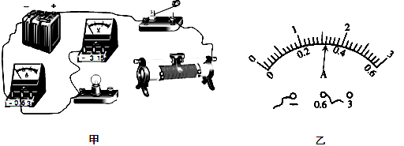
（1）连接电路时电键要处于 状态。请用笔画线代替导线，把图甲实物连接图补充完整。（要求：滑片P向左移动时灯变亮，且连线不得交叉）
（2）移动滑动变阻器滑片使小灯泡正常发光，此时电流表示数如图乙所示，则通过小灯泡的电流是 A，小灯泡的额定功率为 W。
24.(6分）在探究“感应电流产生的条件”实验中。实验装置如图。小明将观察到的现象记录在下表中。
电路 | 导体在磁场中的运动情况 | 电流表指针的偏转方向
闭合[来源:Z#xx#k.Com] | 静止 | 不偏转
闭合[来源:Z#xx#k.Com] | 向右切割磁感线 | 向右偏
闭合[来源:Z#xx#k.Com] | 向左切割磁感线 | 向左偏
闭合[来源:Z#xx#k.Com] | 不切割磁感线 | 不偏转
断开 | 静止 | 不偏转
断开 | 沿任意方向运动 | 不偏转

（1）根据记录的现象可知，_________（选填“闭合”或“不闭合”）电路的一部分导体在磁场中做_____________运动时，导体中就会产生感应电流。
（2）感应电流产生的过程中主要的能量转化情况是_______________________。
四、计算题
25.(4分)现在电动自行车、电动汽车逐渐普及，它们都采用电动机来获得动力。某直流电动机的铭牌上标有“220V 5.5kW”，电动机线圈的电阻为0.4Ω。该电动机正常工作1h，消耗多少电能？电动机线圈产生多少热量？

26.(6分)小莉在实践活动中设计的模拟调光灯电路，如图所示。她选用的电源电压恒为12V，小灯泡上标有“6V 6W”、滑动变阻器上标有“20Ω 2A”字样。若不考虑温度对灯泡电阻的影响，闭合开关S后，问：[来源:学科网ZXXK]
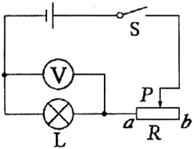
（1）小灯泡正常发光时的电阻是多少？
（2）当滑动变阻器的滑片P在中点时，电压表的示数以及灯泡消耗的功率是多少？

2018—2019学年度第一学期期末质量检测
九年级物理参考答案及评分标准
一、选择题（1～8题每题3分；9、10题，全选对得4分，选对但不全得3分，错选或不选得0分。共32分） 1C 2A 3D 4D 5C 6B 7C 8A 9ACD 10ABC

二、填空题（每空1分，共30分）
11压缩 做功 15 12 核裂变 1kg煤气完全燃烧放出的热量为4.2×10⁷ J 50 130.4 0.1 1︰4 143512.0kw·h 3.6×10⁵ 1000 15电流 R₁和R₂ 不同 16火 地 E 17磁体 北 司南(或指南针) 18下降 C A 19左 磁场 靠近 20 不会 导体切割磁感应线速度的大小 9话筒
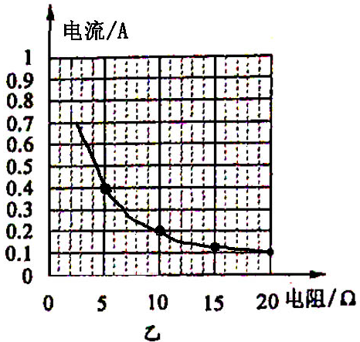
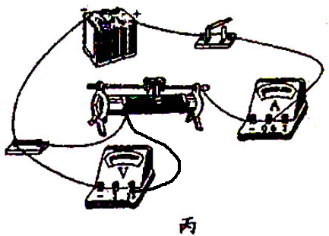
三、实验探究题
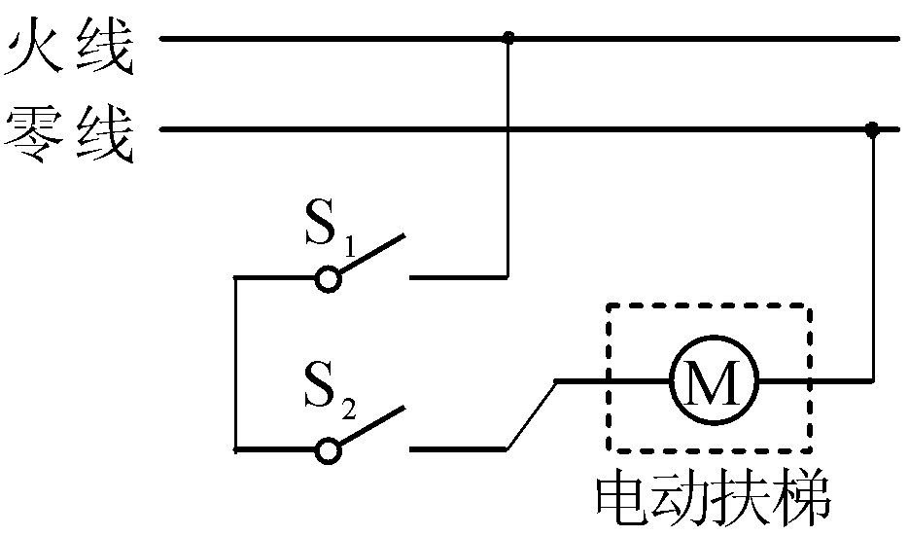
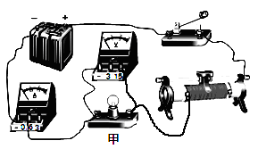
21如图，2分。开关要从火线连入，连接处要画连接符号 22(每小问2分) (1) B (2)如图 (3)如图 (4)电压相同时导体中的电流与它的电阻与反比 (5)C (6)定值电阻断路 23（1）断开(2分)；连接实物如图(2分) （2）0.32 1.2(1.216)(每空2分) 24(每空2分)(1)闭合 切割磁感应线 (2)机械能转化为电能
四、应用与计算题
25解：耗电能：W=Pt=5.5×1000w×3600s=1.98×10⁷J ………………1分
电流：I=P/U=5.5×1000w /(220V)=25A ………………1分
由焦耳定律，产生的热量：Q=I²Rt=(25A)²×0.4Ω×3600s=9×10⁵J ……2分
答略。
26解：(1) R_{灯}=U_{额}²/P_{额}=(6V)²/(6W)=6Ω ………………2分
(2) 当滑片P在中点时滑动变阻器的电阻R=10Ω
总电阻： R_{总}=R_{灯}+R=16Ω
由欧姆定律，总电流：I=U/R_{总}=12V/(16Ω)=0.75A ……1分
由串联电路电流的规律，得灯中的电流：I_{灯}=I=0.75A
则，灯两端的电压即电压表的示数：U_{灯}=I_{灯}R_{灯}=0.75A×6Ω=4.5V …1分
灯的功率： P_{灯}=I_{灯}²R_{灯}= (0.75A)²×6Ω=3.375W ……2分
答略。
计算题用其他方法正确的同样给分。

